Universidad De San Carlos de Guatemala   
Facultad de Ingeniería  
Escuela de Ciencias y Sistemas

Laboratorio organización de lenguajes y compiladores 1  
Sección “C”

**“MANUAL DE USUARIO”**

Diego André Mazariegos Barrientos

Carné: 202003975

**Objetivos**

General:

Proporcionar al usuario del software una guía con la cual pueda conocer sobre el manejo adecuado de la aplicación adquirida y de esta manera lograr un uso adecuado, fácil y totalmente eficiente de la misma.

Específicos:

* Brindar al usuario, mediante una forma gráfica y sencilla de entender, todos los datos necesarios para comprender el funcionamiento lógico de la aplicación y la manera en que simula los procesos requeridos.
* Entregar al usuario las indicaciones y pasos necesarios a seguir para que la simulación de su negocio se la correcta y evitar que se generen anomalías en los resultados por un uso inadecuado.

**Introducción**

Este manual de usuario tiene como fin dar a conocer a todos los usuarios que hagan uso del software las funcionalidades y pasos a seguir para darle el uso más eficaz y obtener resultados satisfactorios al momento de tomar decisiones apoyados en los resultados de las simulaciones generadas por la aplicación “OLC-P1-202003975”. Para cumplir con el objetivo propuesto se incluye la descripción de las pantallas que el usuario manejara para el ingreso de datos, manejo de la simulación y de resultados, todo esto a través de gráficos para su mayor compresión.

**Descripción del Programa**

La aplicación objetivo cumplir con los requerimientos solicitados por el curso de Organización de Lenguajes y Compiladores 1, perteneciente a la Facultada de Ingeniería de la Universidad de San Carlos de Guatemala. Dichos requerimientos incluyen el análisis de los datos de entrada con un formato previamente establecido, la generación de reportes entre otras funcionalidades. Así como, desarrollar el método del árbol y el método de Thompson con los datos ingresados y esto con el fin de que los estudiantes del curso puedan verificar que las respuestas de las tareas y exámenes del curso son correctas. Con dichos datos se despliegan varias funcionalidades para el manejo de la información. Como último la aplicación cuenta con una opción de generación de reportes en formato HTML y JSON.

**Descripción de las Funciones del Programa**

1. **Nuevo archivo:**

Esta opción permite generar un nuevo archivo sobre el cual trabajar y sobre el cual poder realizar las opciones de guardado.

1. **Abrir archivo:**

Esta opción permite al usuario abrir un archivo ya existente y desplegar su contenido en el área de texto de entrada.

1. **Guardar archivo:**

Esta opción permite guardar los cambios en el archivo actual ya sea nuevo o uno que este abierto previamente.

1. **Guardar archivo:**

Esta opción permite guardar los cambios ya sea un archivo nuevo o uno que este abierto previamente, pero con la excepción de que esta función solicita la entrada de un nombre para el archivo, generando un archivo nuevo con el nuevo nombre.

1. **Generar autómatas:**

Esta opción analizará la entrada en base al área de expresiones regulares y ejecutará el método del árbol para cada entrada.

1. **Analizar cadenas:**

Esta opción analizará la entrada en su totalidad y ejecutará el apartado tanto de conjuntos como de validaciones para así proceder a generar las salidas correspondientes a cada validación solicitada según la expresión que utilice, a su vez generará un archivo de salida con las validaciones que sean correctas.

1. **Generar JSON como…:**

Solicitará al usuario un nombre para el archivo de salida, siguiente a esto creará un fichero con extensión JSON con el mismo nombre y el contenido de validaciones correspondiente.

**Manejo de la Interfaz Gráfica**

Al momento de ejecutar el programa se desplegará esta pantalla de presentación.

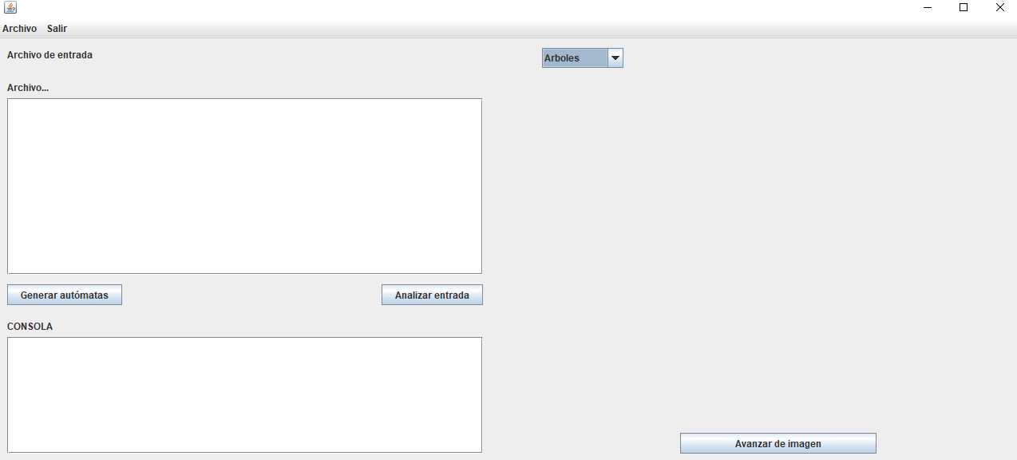

En caso de seleccionar una opción válida según al proceso correspondiente o de editar el área de entrada sin generar un archivo nuevo previamente saltaran diversos tipos de mensajes emergente, pero en su mayoría será el siguiente.

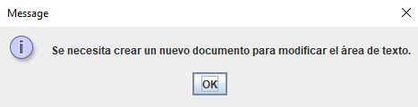

Para iniciar de la forma correcta se debe abrir o generar un nuevo archivo y siempre que se modifique el archivo de entrada se debe guardar dicha modificació para poder ejecutar todo correctamente.

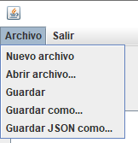

En caso de seleccionar nuevo archivo se generará un nuevo archivo sobre el cual se podrá trabajar y ahora el área de texto de entrada ya podrá ser editable.

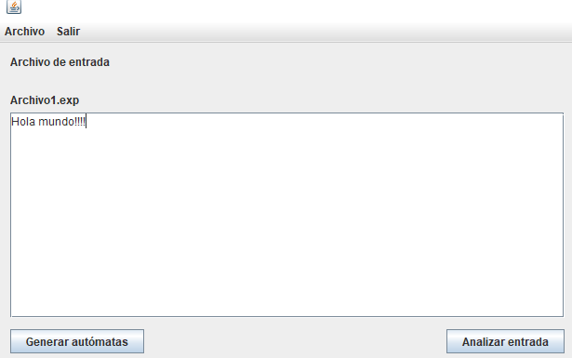

Para poder ejecutar el archivo de entrada y generar los autómatas correspondientes primero se tiene que guardar el archivo de entrada.

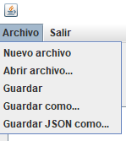

En caso de no guardar el archivo de entrada y seleccionar cualquier otra opción aparecerá el siguiente mensaje emergente.

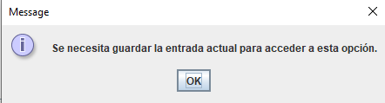

Al momento de guardar un archivo nuevo se desplegará la siguiente imagen (en caso de ser un archivo abierto previamente solo se guardará sin más).

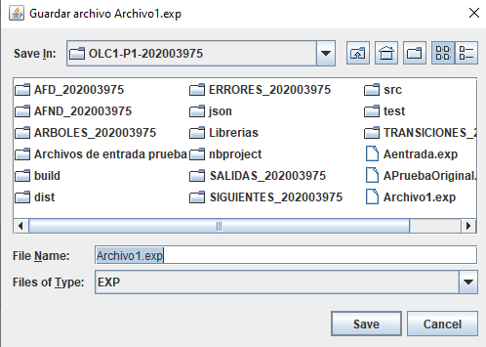

Una vez ya guardada correctamente el archivo de entrada se podrá acceder a la generación de autómatas. En caso de ingresar una entrada incorrecta o con errores tanto léxicos como sintácticos se desplegará el siguiente mensaje en la consola de salida.

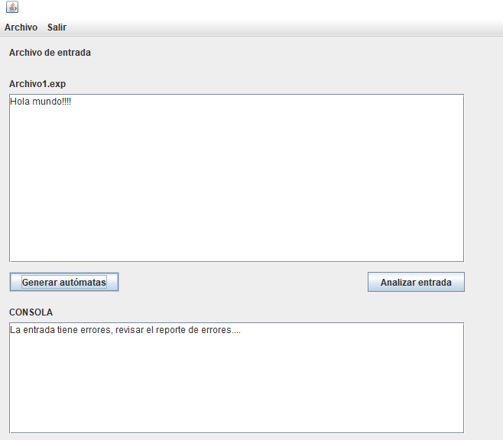

Y a su vez se creará el siguiente archivo con formato HTML que indicará más detalles acerca de los errores.

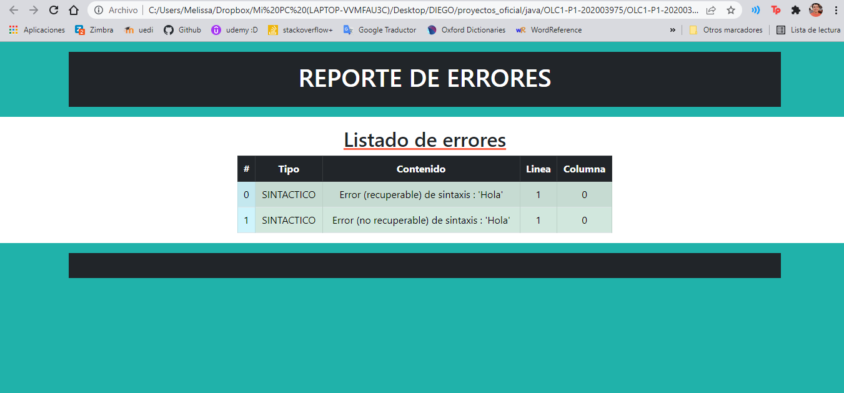

Si el archivo de entrada es correcto y no contiene errores se desplegará el siguiente mensaje.

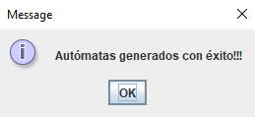

Una vez ya generados los autómatas se podrán visualizar las imágenes de su proceso en el selector de arriba.

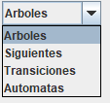

Al elegir una opción de las disponibles se mostrarán las imágenes correspondientes junto con la ruta en la cual se encuentra.

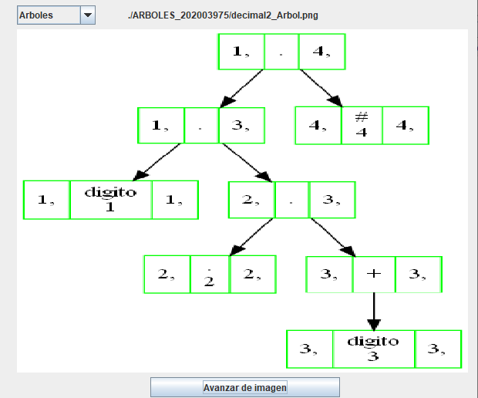

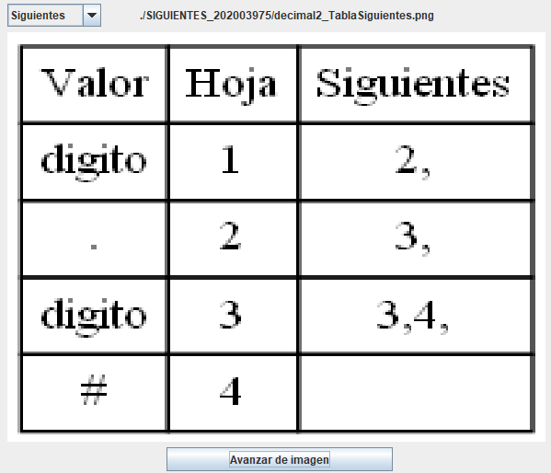

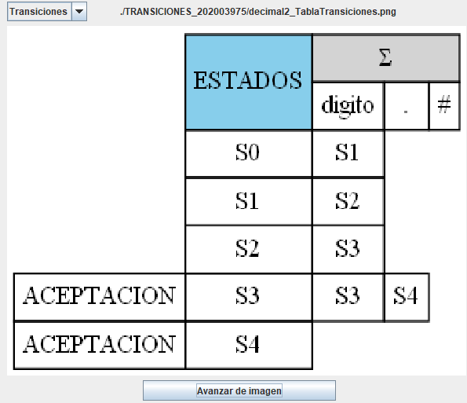

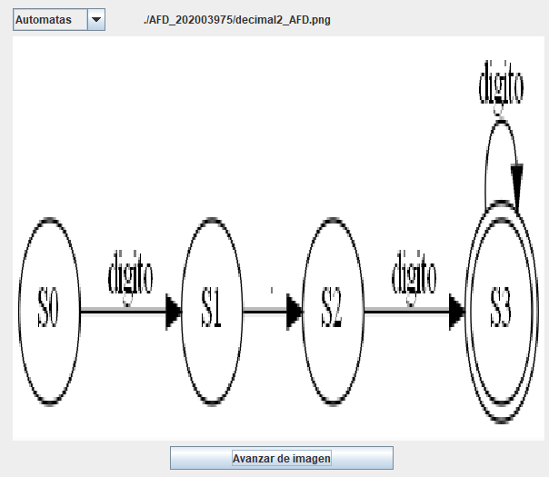

Una vez generados los autómatas de las expresiones se podrá analizar las entradas y al seleccionar esta opción desplegará cierto texto en la consola en la cual en base a los autómatas generados previamente desplegará si las entradas son válidas o no lo son.

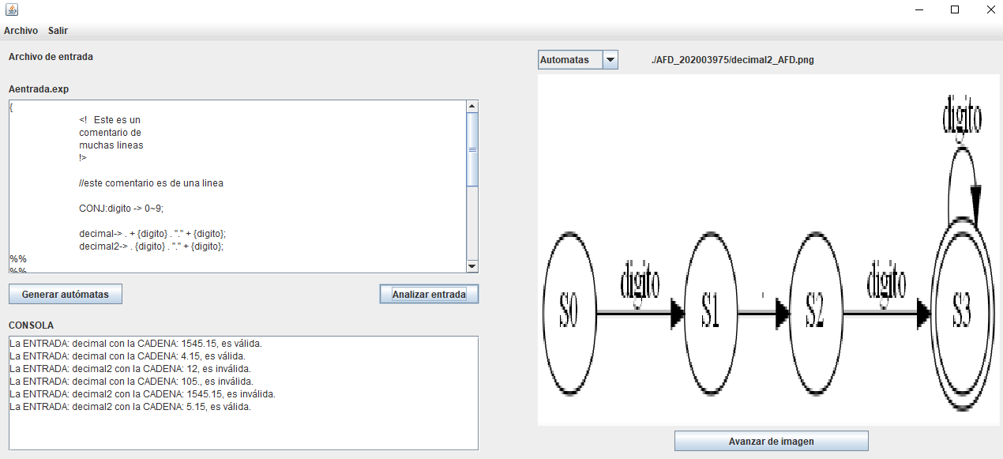

A su vez se creará el archivo JSON correspondiente con las validaciones de entrada que hayan sido válidas, dicho archivo se creará por defecto en la carpeta ERRORES_202003975.



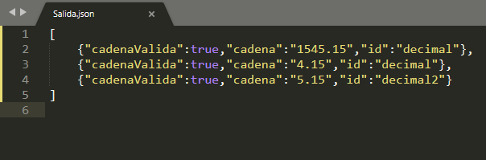

Por último, si se desea se puede guardar el archivo de entrada actual con otro nombre diferente seleccionando la siguiente opción.

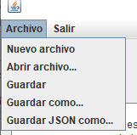

Al seleccionar dicha opción se desplegará un menú en el cual se podrá elegir la ruta y el nombre del archivo que se guardará.

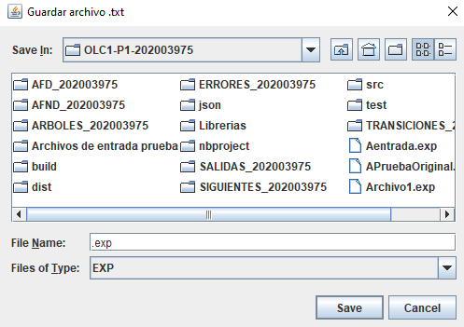

El nuevo archivo generado al guardar con otro nombre se desplegará en la ubicación seleccionada.

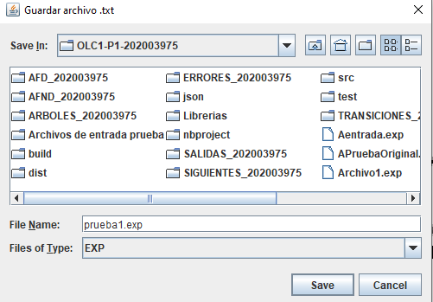

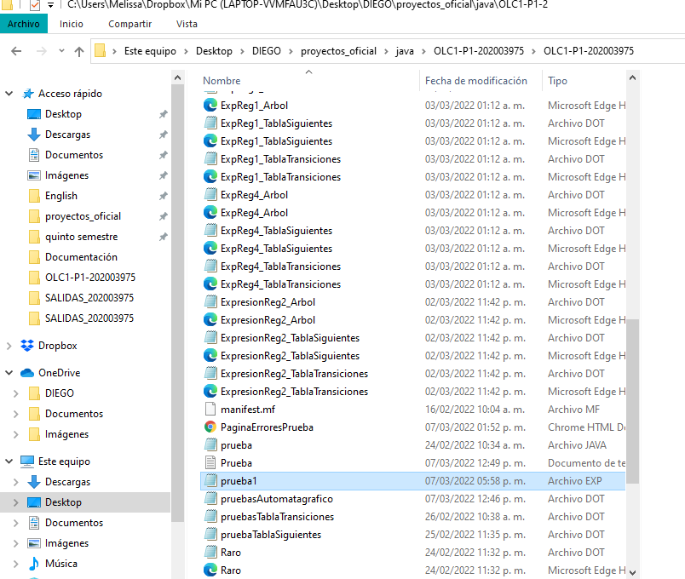

A su vez también se puede generar un archivo de salida con un nombre diferente.



En caso de seleccionar la opción aparecerá el siguiente mensaje.

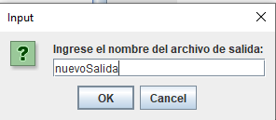

El nuevo archivo de salida se desplegará en la carpeta de archivos de salida.

